
Département Informatique
71 rue Peter Fink
01000 Bourg-en-Bresse
04 74 45 50 59

L’ÉNERGIE EN FRANCE :
Production, consommation et impact environnemental (2006-2022)

Réalisé Par :
- Noa MOAL
- Adam BOUNOUARA
- Dylan Valenza
Encadrante : Mme BERGER

Année universitaire : 2025-2026
Date de rendu : 11 mai 2026
Table des matières
Introduction : 2
1. Présentation des données et méthodologie 3
1.1 Sources 3
1.2 Traitements communs effectués 3
1.3 Outils utilisés 3
1.4 Période d’étude 3
PARTIE A – La production d’électricité en France (2006-2022) 4
1. Présentation et traitement des données 4
1.1 Source et structure 4
1.2 Traitement effectué 4
2. Analyse statistique à une variable 4
2.1 Indicateurs par source 4
2.2 Distribution saisonnière et annuelle des productions 4
3. Évolution temporel de la production électrique 5
3.1 Évolution mensuelle des énergies renouvelables (Hydro, Éolien, Solaire) 5
3.2 Évolution mensuelle de la production nucléaire 5
3.3 Évolution annuelle du mix de production 5
3.4 Synthèse de l’évolution temporelle 5
4. Le mix de production électrique français 5
4.1 Répartition moyenne par source 5
4.2 Mise en perspective : un mix bas-carbone 6
5. Conclusion de la Partie A 7
PARTIE B – La consommation électrique et sa thermo sensibilité (2011-2022) 9
1. Présentation et traitement des données 9
1.1 Source et structure 9
1.2 Traitement effectué 9
2. Évolution temporelle de la consommation et du climat 9
3. Corrélation et modélisation de la thermo sensibilité 11
4. Analyse de la saisonnalité et des risques de dispersion 12
4.1 Le profil de charge mensuel 12
4.2 L'étude de la variabilité (Diagramme en boîtes) 12
4.3 Synthèse des indicateurs statistiques 13
5. Conclusion de la Partie B 14
Partie C : Mix énergétique, indépendance et CO2 15
1. Observation du mix énergétique 15
2. Indépendance énergétique et flux commerciaux 17
3. Corrélation entre consommation et émission de CO2 18
Conclusion général 19

Introduction :
L’énergie occupe une place centrale dans nos sociétés modernes. Elle conditionne le fonctionnement de l’économie, le confort des ménages, le développement industriel mais aussi, de plus en plus, les choix environnementaux des États. La France, dotée d’un parc nucléaire historique et engagée dans la transition énergétique, présente un cas particulièrement intéressant à étudier : son mix énergétique combine en effet une production électrique largement décarbonée avec une consommation final encore très dépendante des énergies fossiles, notamment dans les transports et le chauffage.

Dans le cadre de cette SAÉ, nous avons exploité deux bases de données publiques publiées par le Service des données et études statistiques (SDES) du Ministère de la Transition écologique :
- 4.1-Synthese-toutes-energies.csv : données mensuelles sur la production, l'importation, l'exportation et la consommation de toutes les énergies en France (charbon, pétrole, gaz, nucléaire, EnR), ainsi que les émissions de CO2 associées.
- 4.2-Synthese-Electricite.csv : données mensuelles spécifiques à la production électrique par source (hydraulique, éolien, solaire, nucléaire) et aux échanges d'électricité avec l'étranger.

Notre travail s'organise autour d'une problématique commune :
Comment le système énergétique français a-t-il évolué entre 2006 et 2022, et quels sont les liens entre production, consommation, climat et émissions de CO2 ?

Pour répondre à cette question, nous avons découpé l'analyse en trois axes complémentaires, chacun étant traité par un membre du groupe :
- Partie A — La production d'électricité : étude de l'évolution des quatre grandes sources (hydraulique, éolien, solaire, nucléaire) et de la transformation progressive du mix électrique français.
- Partie B — La consommation d'électricité et son lien avec le climat : analyse de la saisonnalité de la consommation et de sa dépendance à la rigueur climatique (degrés jours unifiés).
- Partie C — Le mix énergétique global et les émissions de CO2 : étude du taux d'indépendance énergétique de la France et de la corrélation entre consommation d'énergies fossiles et émissions de CO2.

L'ensemble des traitements a été réalisé sous Microsoft Excel (tableaux croisés dynamiques, graphiques, calculs statistiques, régressions linéaires) complété ponctuellement par GeoGebra pour la production d'histogrammes et de boite à moustaches mathématiquement rigoureux.

- Présentation des données et méthodologie
  - Sources

Les deux fichiers utilisés sont issus du portail officiel statistiques.developpement-durable.gouv.fr et couvrent la période de janvier 2006 à décembre 2022, soit 204 observations mensuelles par variable.

  - Traitements communs effectués
- Nettoyage : suppression des lignes incomplètes, vérification de l'encodage (UTF-8), uniformisation du format des dates (AAAA-MM).
- Enrichissement : ajout des colonnes Année et Mois extraites de la colonne Période pour permettre les agrégations annuelles et l'analyse de saisonnalité.
- Conversion énergétique : la production nucléaire étant fournie en équivalent primaire (chaleur), elle a été divisée par 3 (rendement thermique ≈ 33 %) pour obtenir l'équivalent en électricité produite.
- Calculs dérivés : création des indicateurs Total_EnR, Total_Production, Part_Nucléaire, Part_EnR, Conso_Fossile.
  - Outils utilisés

Outil | Usage
Excel | TCD, graphiques, calculs statistiques, régressions linéaires
GeoGebra | Histogrammes et boite à moustaches mathématiquement rigoureux
Word | Rédaction du rapport

  - Période d’étude
Toutes les analyses portent sur la période 2006-2022, sauf la Partie B qui se concentre sur 2011-2022 en raison de la disponibilité homogène des degrés jours unifiés (DJU).

PARTIE A – La production d’électricité en France (2006-2022)
Cette partie s’intéresse à la production d’électricité en France entre janvier 2006 et décembre 2022, à partir des données mensuelles publiées par SDES. Quatre sources principales ont été retenues : l’hydraulique, l’éolien, le solaire photovoltaïque et le nucléaire
La problématique étudiée est la suivante : « Comment a évolué le mix de production électrique français au cours des dernières années, et quelle place occupent les énergies renouvelables face au nucléaire ? »
Pour y répondre, nous avons réalisé 8 graphiques et calculé 11 indicateurs statistiques pour chaque source.

- Présentation et traitement des données
  - Source et structure
- Données issues du fichier 4.2-Synthese-Electricite.csv
- Période couverte : de janvier 2006 à décembre 2022
- Fréquence : mensuelle
- Nombre d’observations : 204 lignes
- Variables retenues : Production hydraulique, éolienne, solaire, nucléaire (GWh)
  - Traitement effectué
- Conversion du nucléaire : la donnée d’origine est en équivalent primaire (chaleur). Nous l’avons divisée par 3 pour obtenir l’équivalent en électricité produite (rendement de 33%).
- Ajout des colonnes Année et Mois (extraction depuis Période).
- Création des colonnes Total_EnR (hydro+éolien+solaire), Total_Production, Part_Nucléaire, Part_EnR.

- Analyse statistique à une variable
  - Indicateurs par source
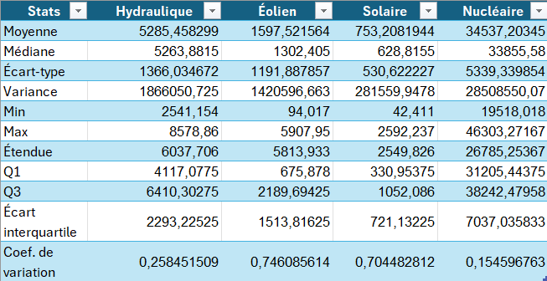

Le nucléaire présente la moyenne mensuelle la plus élevée (~35000 GWh),
Confirmant son rôle dominant. L’hydraulique arrive en deuxième position (~5300 GWh) avec toutefois une grande dispersion (écart-type = 1366,03) liée à la variabilité saisonnière et hydrologique. L’éolien et le solaire restent plus modestes mais affichent les coefficients de variation les plus élevés, traduisant leur dépendance aux conditions météorologiques.
  - Distribution saisonnière et annuelle des productions
Pour étudier la répartition de la production électrique, nous avons construit un tableau croisé dynamique pour chacune des quatre sources, croisant les mois (lignes) et les années (colonnes). Cette double entrée permet d’identifier à la fois la saisonnalité propre à chaque source et son évolution dans le temps.

    - Production nucléaire

Figure 1 – TCD de la production nucléaire mensuelle moyenne (2006-2022, en GWh)
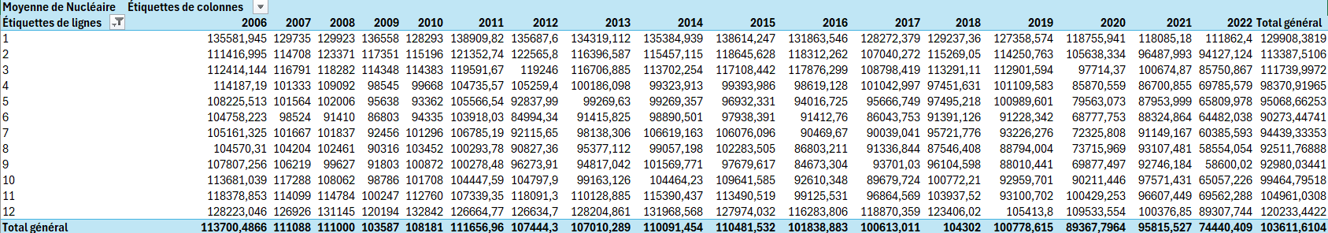

Ce tableau met en évidence plusieurs phénomènes :
- Saisonnalité marquée : la production est plus forte en hiver (janvier : 129 908 GWh en moyenne en 2021, décembre : 120 233 GWh) et plus faible en été (août : ~92000 GWh), période durant laquelle les centrales sont mises à l’arrêt pour maintenance.
- Tendance annuelle décroissante : le total général passe de 113 700 GWh en moyenne en 2006 à 74 440 GWh en 2022, soit une baisse de 35%.
- Année 2022 : on observe une chute marquée (74 440 GWh) correspondant à la crise du parc nucléaire français (arrêts pour corrosion sous contrainte, maintenance reportée post-COVID).
- Année 2020 : baisse visible en avril-mai (70000-90000 GWh) liée au confinement et à la baisse de la demande.
    - Production hydraulique

Figure 2 – TCD de la production hydraulique mensuelle moyenne (2006-2022, en GWh)
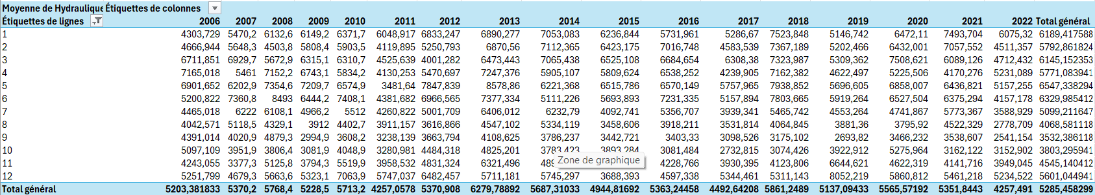
Ce tableau met en évidence trois caractéristiques majeures de la production hydraulique française :
- Une saisonnalité marquée par le ressource en eau : la production atteint son maximum au printemps, notamment en avril-mai (jusqu’à 7 938 GWh en mai 2017), période correspondant à la fonte des neiges dans les massifs montagneux et aux pluies printanières. À l’inverse, on observe un creux en septembre-octobre (souvent inférieur à 3500 GWh), période de basses eaux de fin été.
- Une variabilité interannuelle importante : contrairement au nucléaire, le total général varie fortement d’une année à l’autre (de 4257 GWh en 2022 à 6280 GWh en 2013). Cette variabilité est directement liée aux conditions hydrologiques (pluviométrie, enneigement). Les années 2011, 2017 et 2022 (sécheresse historique) apparaissent particulièrement faibles.
- Pas de tendance claire à la hausse ou à la baisse : la moyenne sur 17 ans reste relativement stable autour de 5 285 GWh, ce qui explique par le fait que le parc hydraulique français est mature (peu nouveaux barrages construits sur la période).
Cette source apparaît donc comme une énergie renouvelable historique et stable structurellement, mais fortement dépendante du climat à court terme.

    - Production éolienne
Figure 3 – TCD de la production éolienne mensuelle moyenne (2006-2022, en GWh)
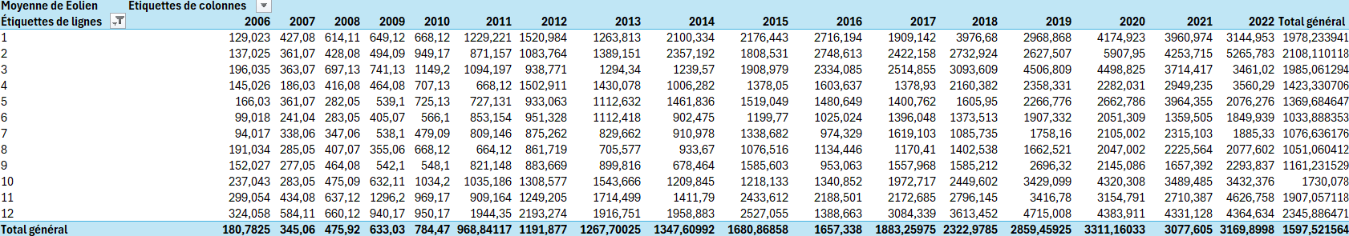
Ce tableau fait apparaître les trois caractéristiques majeures de la production éolienne française :
- Une croissance sur la période : le total général passe de 180 GWh en 2006 à 3169 GWh en 2021 (avec un pic à 3331 GWh en 2020), soit une multiplication par près de 17 en 15 ans. Cette explosion s’explique par le développement massif du parc éolien français, encouragé par les politiques de transition énergétique. La légère baisse en 2022 (1597 GWh sur le total général) s’explique probablement par une année peu venteuse plus que par un ralentissement du parc
- Une saisonnalité hivernal très marqué : la production est maximale en hiver, avec des valeurs souvent supérieures à 3000GWh sur les années récentes (ex : 5907 GWh en février 2020, 4715 GWh en décembre 2019). À l’inverse, en été constitue un creux net avec des valeurs souvent deux à trois fois plus faible. Cette saisonnalité est cohérente avec le régime des vents en France, plus forts en saison froide.
- Une complémentarité avec le solaire : l’éolien produit beaucoup en hiver, quant à la demande est forte (chauffage) et quand le solaire et à son minimum. Cette complémentarité est un ajout majeur pour la stabilité du mix renouvelable.
L’éolien apparaît donc comme la source dont la dynamique de croissance est la plus forte sur la période étudiée, tout en présentant un forte dépendance aux conditions météorologique d’une année à l’autre.

    - Production solaire
Figure 4 – TCD de la production solaire mensuelle moyenne (2011-2022, en GWh)
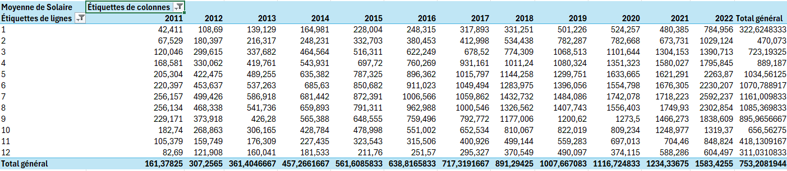
Ce tableau illustre l’émergence récente du solaire photovoltaïque dans le mix électrique français :
- Un démarrage tardif : la production solaire est strictement nulle entre 2006-2010, ce qui explique l’absence de valeurs sur ces colonnes. Le développement effectif débute en 2011, suite à la mise en place des politiques publiques de soutien aux énergies renouvelables (Grenelle de l’environnement, tarifs de rachat). Pour cette raison, l’analyse a été restreinte à la période 2011-2022.
- Une croissance régulière et continue : le total général passe de 161 GWh en 2011 à 1583 GWh en 2022, soit une multiplication par près de 10 en 11 ans. Cette croissance reflète l’augmentation progressive du parc photovoltaïque installé en France.
- Une saisonnalité estival marquée (opposée à l’éolien) : la production est maximale en été, avec des valeurs souvent 2 à 3 fois supérieurs à celle de l’hiver. Par exemple en 2022 : 2592 GWh en juillet contre 470 GWh en février. Cette saisonnalité est directement liée à l’ensoleillement et à la durée du jour.
Le solaire apparaît donc comme une source jeune mais en pleine expansion, dont la production complète idéalement celle de l’éolien (saisonnalité inversée), renforçant ainsi la cohérence saisonnière du mix renouvelable français.
Les quatre TCD permettent de dresser une typologie des sources de production selon deux critères : la saisonnalité et la dynamique d’évolution.
Source | Saisonnalité | Évolution 2006-2022
Nucléaire | Pic hiver, creux été (maintenance) | Baisse (-35%)
Hydraulique | Pic printemps (fonte) | Stable, dépendant climat
Éolien | Pic hiver | Très forte croissance (×17)
Solaire | Pic été | Émergence depuis 2011 (×10)

On observe donc ainsi une complémentarité saisonnière entre l’éolien (hiver) et le solaire (été), ainsi qu’entre le nucléaire (hiver) et l’hydraulique (printemps). Cette diversité est un atout pour la sécurité d’approvisionnement du système électrique français.

- Évolution temporel de la production électrique
  - Évolution mensuelle des énergies renouvelables (Hydro, Éolien, Solaire)
Figure 1 – Évolution mensuelle de la production hydraulique, éolienne et solaire en France (2006-2022, en GWh)
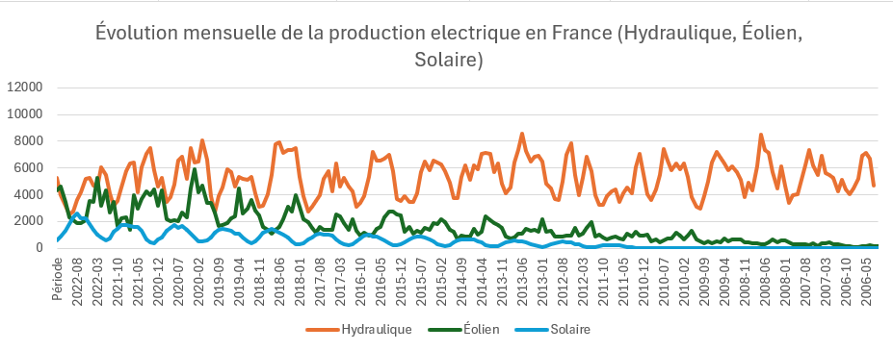
Ce graphique superpose l’évolution mensuelle des trois sources renouvelables sur 17 ans, ce qui permet de visualiser simultanément les saisonnalités et les dynamique à long terme.
- L'hydraulique (courbe bleue) présente des oscillations régulières autour d'une moyenne stable (~5 300 GWh/mois). Les pics correspondent aux mois de printemps (avril-mai) et les creux aux mois d'été et début d'automne (septembre-octobre). On note une baisse marquée en 2022 (sécheresse historique).
- L'éolien (courbe verte) montre une tendance haussière nette : autour de 200 GWh/mois en 2006, la production atteint régulièrement 3 000 à 5 000 GWh/mois en fin de période. Les pics sont hivernaux.
- Le solaire (courbe jaune) reste à zéro jusqu'en 2011, puis croît de façon régulière, avec une saisonnalité estivale clairement visible (pics en juin-juillet, creux en décembre-janvier).

On observe ainsi une complémentarité saisonnière éolien/solaire : quand l'un produit peu, l'autre produit beaucoup, ce qui lisse l'apport renouvelable sur l'année.
  - Évolution mensuelle de la production nucléaire
Figure 2 – Évolution mensuelle de la production nucléaire en France (2006-2022, en GWh électriques)
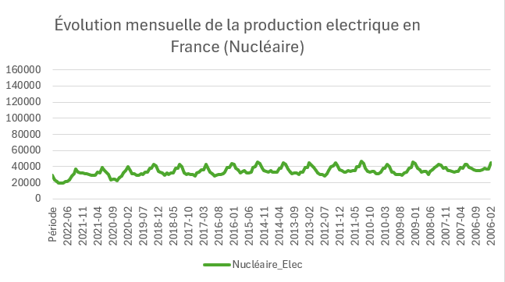
La production nucléaire présente un comportement très différent des renouvelables :
- Une saisonnalité inverse à l'hydraulique : la production est maximale en hiver (pic de demande, donc maintien des tranches en service) et minimale en été (arrêts programmés pour maintenance et rechargement de combustible). On observe ainsi des oscillations annuelles régulières.
- Une tendance globale à la baisse : on passe d'une moyenne d'environ 39 000 GWh électriques/mois en 2006 à environ 25 000 GWh/mois en 2022, soit une baisse de l'ordre de 35 % sur la période.
- Un effondrement marqué en 2022 : la production atteint son plus bas niveau historique, en raison de la crise de corrosion sous contrainte (CSC) détectée sur plusieurs réacteurs, qui a entraîné l'arrêt simultané de nombreuses tranches.
Cette évolution traduit une fragilité croissante du parc nucléaire français vieillissant, et explique en partie le recours accru aux importations d'électricité sur les dernières années.
  - Évolution annuelle du mix de production
Figure 3 – Production électrique annuelle par source (diagramme empilé, 2006-2022)
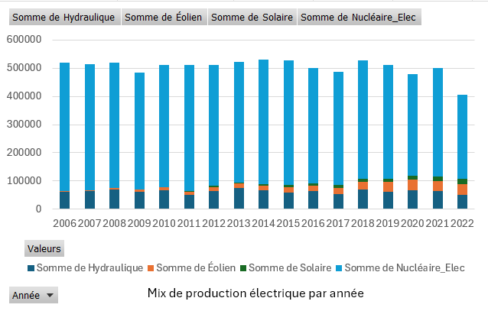
Ce diagramme empilé permet de visualiser la composition du mix année par année :
- La production totale reste relativement stable sur la période (autour de 500-550 TWh/an), ce qui montre que la baisse du nucléaire a été compensée par la montée des renouvelables et, dans une moindre mesure, par les importations.
- La part des EnR (éolien + solaire) augmente progressivement : quasi inexistante en 2006, elle représente une part visible du mix dès 2015 et continue de croître jusqu'en 2022.
- L'hydraulique reste un socle stable, malgré sa variabilité annuelle.
- La chute du nucléaire en 2022 est très visible et n'est que partiellement compensée par les autres sources, ce qui explique que la France soit devenue importatrice nette d'électricité cette année-là (situation historiquement rare).
  - Synthèse de l’évolution temporelle
Trois grands enseignements ressortent de cette analyse temporelle :
- Le mix électrique français se transforme : montée des EnR, déclin relatif du nucléaire.
- Les saisonnalités des différentes sources sont complémentaires, ce qui plaide pour un mix diversifié.
- L'année 2022 marque un point de bascule : la France devient importatrice nette d'électricité pour la première fois depuis des décennies, en raison de la conjonction d'une sécheresse (baisse hydraulique) et de la crise du parc nucléaire.
- Le mix de production électrique français

4.1 Répartition moyenne par source
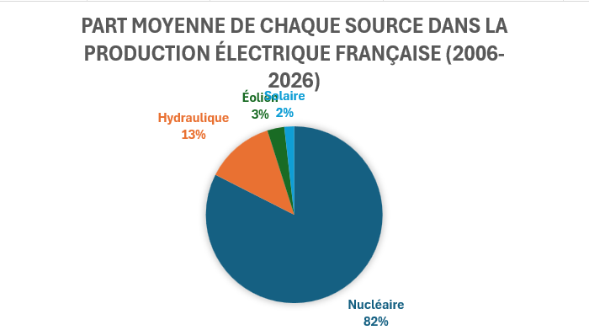
Pour quantifier la structure moyenne du mix électrique français sur l'ensemble de la période étudiée, nous avons calculé la production moyenne mensuelle de chaque source puis sa part en pourcentage du total.

Source | Production moyenne mensuelle (GWh) | Part du mix
Nucléaire (équivalent élec. Voir 1.2) | ~34 537 | ~82 %
Hydraulique | ~5 285 | ~12,5 %
Éolien | ~1 597 | ~3,8 %
Solaire | ~753 | ~1,8 %
Total | ~42 172 | 100 %

Le camembert met en évidence trois éléments majeurs :
- La domination écrasante du nucléaire (~82 % en moyenne), qui constitue le socle historique du système électrique français. Cette singularité — unique en Europe — découle des choix énergétiques effectués dans les années 1970-1980 (plan Messmer).
- L'hydraulique en deuxième position (~12,5 %), source renouvelable historique reposant sur les barrages alpins, pyrénéens et du Massif central.
- L'éolien et le solaire restent minoritaires en moyenne (~5,6 % cumulés), mais cette moyenne masque leur forte croissance récente (cf. section 3). Si l'on calculait la part moyenne uniquement sur 2020-2022, l'éolien et le solaire dépasseraient les 10 % du mix.

4.2 Mise en perspective : un mix bas-carbone
Au-delà des chiffres, ce mix présente une caractéristique structurelle remarquable : plus de 95 % de l'électricité produite en France est décarbonée (nucléaire + hydraulique + éolien + solaire), ce qui place la France parmi les pays européens les moins émetteurs de CO2 par kWh produit. Ce constat est essentiel pour les analyses ultérieures sur les émissions et la consommation énergétique globale (parties B et C).
- Conclusion de la Partie A
L'analyse statistique de la production électrique française entre 2006 et 2022 a permis de mettre en évidence quatre grands enseignements :

- Un mix électrique historiquement dominé par le nucléaire : Avec environ 82 % de la production moyenne, le nucléaire constitue le pilier du système électrique français. L'hydraulique apporte un complément stable (~12,5 %), tandis que les énergies éolienne et solaire, bien qu'en forte croissance, ne pesaient encore qu'environ 5,6 % sur la moyenne de la période.

- Une transformation progressive sous l'effet de la transition énergétique : Les analyses temporelles (section 3) révèlent une dynamique nette :
L'éolien a vu sa production multipliée par 17 entre 2006 et 2022.
Le solaire, parti de zéro en 2010, a atteint près de 1 600 GWh mensuels en fin de période.
À l'inverse, la production nucléaire a chuté d'environ 35 %, marquant la fin d'une ère de production stable et abondante.

- Des saisonnalités contrastées mais complémentaires :
Chaque source présente sa propre signature saisonnière :
- Hydraulique : pic au printemps (fonte des neiges)
- Éolien : pic en hiver (vents forts)
- Solaire : pic en été (ensoleillement)
- Nucléaire : creux en été (maintenance)
- Cette complémentarité naturelle entre les sources est un atout pour la stabilité du mix et la sécurité d'approvisionnement.

- L'année 2022 : un point de bascule :
Plusieurs indicateurs convergent en 2022 :
- Effondrement de la production nucléaire (crise de corrosion sous contrainte)
- Sécheresse exceptionnelle (baisse de l'hydraulique)
- France devenue importatrice nette d'électricité pour la première fois depuis des décennies
Ces événements illustrent la fragilité du système électrique face à la conjonction de chocs structurels et conjoncturels.

Cette analyse de la production appelle naturellement deux questionnements complémentaires, qui seront explorés dans les parties suivantes :
- Partie B : comment la consommation électrique évolue-t-elle, et dans quelle mesure dépend-elle du climat ?
- Partie C : quel est l'impact du mix énergétique global sur les émissions de CO2 et l'indépendance énergétique de la France ?

PARTIE B – La consommation électrique et sa thermo sensibilité (2011-2022)

Cette analyse fait suite à l'étude de la production (Partie A) pour comprendre comment la consommation électrique évolue au fil du temps et dans quelle mesure elle dépend du climat. La problématique étudiée est la suivante : « Comment se répartit la demande électrique française au fil des saisons, et quel est l'impact réel du froid sur le dimensionnement de notre consommation ? » Pour y répondre, nous avons modélisé les données de consommation avec l'indice de rigueur climatique (DJU - Degrés Jours Unifiés) à travers 4 graphiques et une série d'indicateurs statistiques.

1. Présentation et traitement des données

1.1 Source et structure

· Période couverte : de janvier 2011 à décembre 2022.
· Fréquence : mensuelle.
· Nombre d’observations : 144 lignes de données conjointes.
· Variables retenues : Consommation électrique totale (en GWh) et Indice de rigueur climatique (DJU mensuel).

1.2 Traitement effectué

· Nettoyage des séries : Pour que la modélisation mathématique (nuage de points) soit exacte, nous avons dû isoler et faire correspondre strictement les mois possédant à la fois une valeur de consommation et une valeur de DJU, en écartant les données incomplètes.
· Catégorisation temporelle : Regroupement des données par mois de l'année et par saison météorologique (Hiver/Été) pour permettre l'analyse de la dispersion via un diagramme en boîtes.
· Calculs statistiques : Génération des indicateurs de position (moyenne) et de dispersion (écart-type, minimum, maximum) pour chiffrer la volatilité de la demande.

2. Évolution temporelle de la consommation et du climat
Figure 1 – Évolution de la consommation électrique et de la rigueur climatique
Ces deux graphiques superposent l'évolution de la charge du réseau électrique et celle des températures (DJU) sur une décennie complète. Il met en évidence plusieurs phénomènes : · Une synchronisation parfaite : L'analyse visuelle de la série temporelle révèle une cyclicité évidente. Chaque variation brutale de température (les pics de DJU, synonymes de mois froids) se traduit instantanément par un bond proportionnel de la consommation électrique. · Une stabilité tendancielle : Contrairement à la production de certaines énergies renouvelables étudiées en Partie A qui sont en forte croissance, la consommation globale de fond reste remarquablement "plate" sur la période 2011-2022. Cela suggère que la multiplication des appareils électroniques dans les foyers est aujourd'hui compensée par l'amélioration de l'efficacité énergétique des bâtiments et des équipements.

3. Corrélation et modélisation de la thermo sensibilité
Figure 2 – Modélisation de la relation entre consommation et DJU

Ce nuage de points est le cœur de notre analyse. Il permet de passer d'un simple constat visuel à une mesure mathématique précise de l'influence du climat sur le réseau.
· Un modèle performant : Le coefficient de détermination obtenu est de $R^2 = 0,59$. Ce score est élevé pour une analyse à variable unique. Il démontre que près de 60 % des variations de la consommation électrique nationale s'expliquent uniquement par la chute des températures.
· Le calcul de la thermo sensibilité : L'équation de la droite de régression linéaire permet d'extraire la "sensibilité au froid" du pays. La pente nous indique que pour chaque point de DJU supplémentaire, la consommation électrique augmente de 185,2 GWh. C'est ce chiffre critique qui permet aux gestionnaires du réseau d'anticiper les risques de coupure lors des vagues de froid.
· Le socle incompressible : L'ordonnée à l'origine (le point de départ de la droite de tendance) se situe aux alentours de 86 048 GWh. Cette valeur matérialise le "talon de consommation" de la France : c'est l'énergie minimale requise pour faire tourner l'industrie, les serveurs informatiques et l'éclairage, indépendamment de tout besoin en chauffage.

4. Analyse de la saisonnalité et des risques de dispersion

4.1 Le profil de charge mensuel
Figure 3 – Consommation moyenne par mois

· Le cycle annuel en "U" : L'histogramme met en évidence une saisonnalité extrême. Les mois d'hiver (janvier et décembre en tête) marquent les pics absolus de demande, tandis que le creux est logiquement atteint au cœur de l'été (juillet et août).
· Le poids massif du chauffage électrique : L'écart de volume entre la période estivale et hivernale est spectaculaire. La demande totale double quasiment entre le plein été et le pic de l'hiver. Cela confirme que le chauffage des bâtiments est le principal moteur de dépense énergétique du pays.

4.2 L'étude de la variabilité (Diagramme en boîtes)
Figure 4 – Dispersion de la consommation par saison
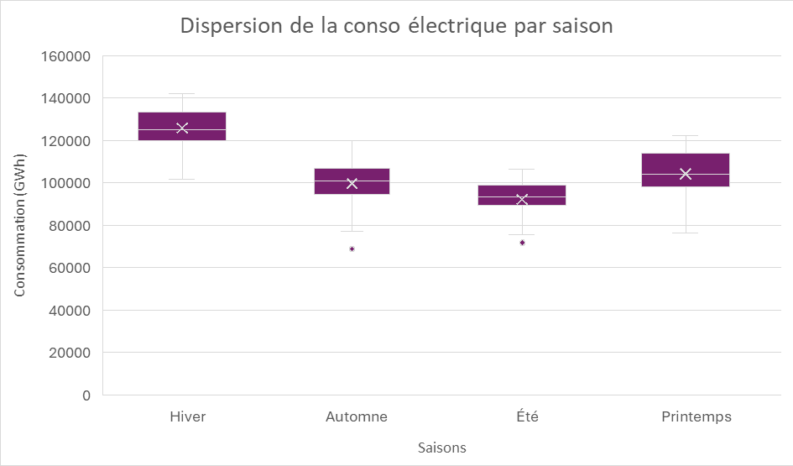
Ce graphique permet de comprendre que toutes les saisons ne présentent pas le même niveau de risque pour le réseau électrique :
· L'hiver, une saison sous haute tension : Le diagramme montre que la saison hivernale est caractérisée par une très forte dispersion (la "boîte" est très étalée). La consommation y est particulièrement instable, car elle dépend de la rudesse imprévisible de la météo (la différence d'énergie requise entre un hiver très doux et une vague de froid polaire est immense).
· L'été, une saison sous contrôle : À l'inverse, la boîte représentant l'été est extrêmement resserrée. La consommation estivale est prévisible, stable et repose sur des usages constants qui varient très peu d'une année sur l'autre.

4.3 Synthèse des indicateurs statistiques
Figure 5 – Tableau des statistiques de consommation
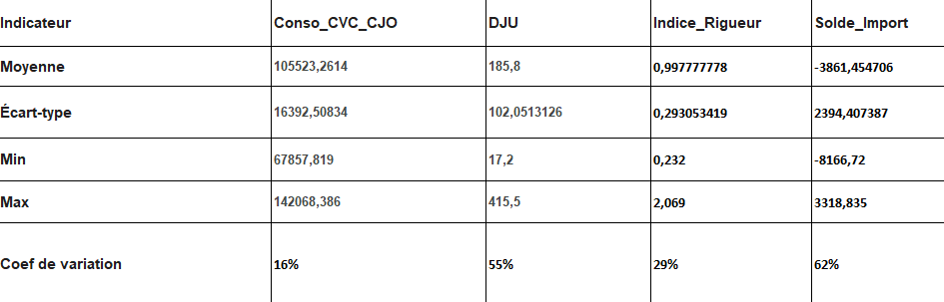
· La confirmation mathématique : Les indicateurs calculés viennent appuyer nos observations graphiques. L'écart-type (qui mesure l'étalement des données autour de la moyenne) est massivement supérieur en hiver par rapport à l'été. Cela prouve mathématiquement la forte volatilité de la demande hivernale.
· L'analyse des extrêmes : Les minimums et maximums du tableau permettent d'identifier les mois exceptionnels de la décennie. Les maximums absolus correspondent aux vagues de froid historiques qui ont obligé la France à faire tourner son parc de production (étudié en Partie A) à plein régime.

5. Conclusion de la Partie B
L'analyse des données de consommation électrique entre 2011 et 2022 permet de tirer trois grands enseignements :
Une thermo sensibilité critique : L'omniprésence du chauffage électrique rend le réseau français extrêmement vulnérable au climat. La demande augmente de 185,2 GWh à chaque degré perdu en hiver.
Une asymétrie des risques d'approvisionnement : Si la consommation estivale forme un "talon" stable et facile à anticiper, la période hivernale est soumise à une forte imprévisibilité statistique.
Un enjeu direct pour le parc de production : Ces pics hivernaux exigent une grande flexibilité. Comme vu en Partie A, la complémentarité entre le nucléaire, l'hydraulique et l'éolien est indispensable pour absorber ces variations extrêmes.
Cette forte demande hivernale soulève un défi majeur : quand les sources bas-carbone ne suffisent plus à couvrir le pic de froid, le recours aux énergies fossiles devient inévitable. Ce constat fera l'objet de l'analyse sur les émissions de CO2 de la Partie C.

Partie C : Mix énergétique, indépendance et CO2
Dans cette partie, nous abordons l’évolution du mix énergétique français sur la période de notre travail, de 2006 à 2022, en observant son degré de dépendance et la corrélation entre la consommation d’énergie et les émissions de dioxyde de carbone (CO2).

- Observation du mix énergétique
Le mix énergétique national s’observe avec deux grandes catégories de sources d’énergie : les énergies dites fossiles (charbon, pétrole, gaz) et les énergies dites décarbonées (le nucléaire et les énergies renouvelables).

Évolution du mix énergétique français
Nous pouvons observer sur ce graphique que les parts des différentes sources d’énergies sont assez stables sur toute la période étudiée. On peut observer une tendance à la baisse de la consommation du charbon.

Évolution du mix énergétique français
Avec ce graphique, en moyenne sur cette période, nous pouvons observer également qu’il n’y a pas de différence assez franche entre ces deux types d’énergies, avec une tendance à être légèrement plus dépendant aux énergies fossiles.

- Indépendance énergétique et flux commerciaux
Nous savons que l’indépendance énergétique est un enjeu de souveraineté majeur. En France, notre parc de production d’énergies décarbonées est un avantage pour assurer à termes cet enjeu.
Moyenne | 49,88865025
Écart-type | 1,552803715
Minimum | 44,884
Maximum | 53,246
Analyse du taux d’indépendance
En moyenne, nous pouvons observer sur la période un taux d’indépendance d’environ 49,89%. Sur la période donnée, l’écart-type est d’environ 1,55%, ce qui montre une stabilité du taux d’indépendance. Il a pu évoluer d’environ 44,88% à 53,25%.

Imports et exports d’énergie par année
Nous pouvons observer ici que l’importation totale d’énergie est bien supérieure aux exportations totales. Précédemment nous avons observé une part significative était issue des hydrocarbures, dont le pétrole à 33% et le gaz à 16%. Ceux-ci sont issues majoritairement d’importations et correspondent à des utilisations qui ne peuvent pas être remplacées facilement, notamment pour le pétrole avec le secteur du transport par exemple. En contrepartie, notre parc nucléaire imposant permet d’être exportatrice nette dans la production et distribution d’électricité.

- Corrélation entre consommation et émission de CO2
Cette section aborde le lien entre les émission de CO2 et la consommation d’énergie
Type | Consommation totale - Emission CO2 | Consommation fossiles - CO2
Coefficient de correlation | 0,96603668 | 0,996866047
Coefficient de détermination | 0,933226868
Pente de la droite | 0,132966056
Ordonnée à l'origine | -2978,634937

Si nous pouvons voir une forte corrélation entre la consommation totale et les émissions de CO2, elle est encore plus forte avec les énergies fossiles. Cela s’explique avec plusieurs informations. Lors de l’analyse du mix énergétique, les parts restent assez stables sur les proportions des sources d’énergies au fil des années.

Lien entre consommation d’énergies fossiles et émissions de CO2
Note : en abscisse la consommation d’énergie fossile en GWh, et en ordonnée les émissions de CO2 en kilotonnes.
Mais si la corrélation est plus forte avec les énergies fossiles, c’est parce que l’émission de CO2 est calculée sur la combustion des énergies fossiles. Ce graphique nous montre le lien donc entre les énergies fossiles et l’émission de CO2.

Conclusion général
Au terme de cette étude croisée, plusieurs grands enseignements se dégagent du système énergétique français entre 2006 et 2022.

Sur la production électrique (Partie A), le mix français reste profondément marqué par le poids du nucléaire, qui représente encore plus des deux tiers de la production. Toutefois, la dynamique des dernières années montre une transformation en cours : l'éolien a vu sa production multipliée par près de 17, le solaire est passé d'une production marginale à plus de 18 000 GWh annuels, tandis que l'hydraulique reste stable mais soumise aux aléas climatiques. La crise de corrosion sous contrainte (CSC) de 2022 a par ailleurs révélé la fragilité d'un système trop concentré sur une seule source.
Sur la consommation électrique (Partie B), l'analyse a mis en évidence une forte thermo sensibilité de la France : la consommation suit étroitement les variations de rigueur climatique, avec une régression linéaire (R² = 0,59) qui confirme statistiquement le lien entre degrés jours unifiés et consommation mensuelle. La part importante du chauffage électrique dans le pays explique cette vulnérabilité aux hivers rigoureux, vulnérabilité qui interroge la résilience du système énergétique face au changement climatique.

Sur le mix énergétique global et les émissions de CO2 (Partie C), deux constats forts émergent. D'une part, la France demeure largement dépendante des importations de pétrole et de gaz, son taux d'indépendance énergétique restant majoritairement porté par le seul nucléaire. D'autre part, la corrélation quasi parfaite (r = 0,997, R² = 0,994) entre consommation d'énergies fossiles et émissions de CO2 démontre que la décarbonation passera nécessairement par une réduction de cette consommation, et non par des ajustements à la marge.

En croisant les trois parties, une cohérence d'ensemble apparaît : la France dispose d'un atout majeur avec son électricité décarbonée, mais cet atout est insuffisant tant que les usages fossiles (transport, chauffage non électrique, industrie) dominent la consommation finale. La transition énergétique française repose donc sur un double mouvement : augmenter la production électrique bas carbone (renouvelables + maintien d'un parc nucléaire fiable) et électrifier les usages aujourd'hui carbonés.

Cette étude, bien que limitée aux données mensuelles agrégées au niveau national, montre tout l'intérêt d'une approche statistique pour objectiver des débats souvent dominés par les opinions. Une analyse à granularité plus fine (régionale, voire infra-journalière) permettrait d'aller plus loin, notamment sur la question de l'intermittence des renouvelables et de l'équilibre offre-demande en temps réel.

